|  |  |
| --- | --- |
| **(Confidential)** | |
| Scope of disclosure | (TSDV), (TSCC), (SWC) |
| Period of confidentiality | 7 years from final publish date |
| Head of information owner | Head of Engineering Department. |
| Handling restriction | N.A. |

BÁO CÁO TÌM HIỂU IoT PROJECT:

**SMART OFFICE**

Lê Hoàng Tuấn

MSNV : 0831

Toshiba Software Development (Vietnam) Co., Ltd

|  |  |
| --- | --- |
| Document ID | : TSDV-DOCID |
| Number of pages | : 112 |

**Revision History**

|  |  |  |  |  |  |  |
| --- | --- | --- | --- | --- | --- | --- |
| Rev. No.  (X.YY) | Date (YYYY-MM-DD) | Section No. Changed | Change Description | Author | Reviewed by | Approved by |
|  |  |  |  |  |  |  |
|  |  |  |  |  |  |  |
|  |  |  |  |  |  |  |
|  |  |  |  |  |  |  |
|  |  |  |  |  |  |  |
|  |  |  |  |  |  |  |
|  |  |  |  |  |  |  |
|  |  |  |  |  |  |  |
|  |  |  |  |  |  |  |
|  |  |  |  |  |  |  |
|  |  |  |  |  |  |  |

Table of Contents

Chương 1 : Vấn đề đặt ra 4

1.1 Vấn đề 4

Chương 2 : Giải pháp tổng quan 5

2.1 Chức năng của hệ thống 5

2.2 Sơ đồ tổng quan hệ thống 5

2.2.1 Sơ đồ khối 5

2.2.2 Công nghệ sử dụng: 5

Chương 3 : Phần cứng 6

3.1 Bảng tổng hợp các phần cứng sử dụng 6

Chương 4 : Phần mềm 7

4.1 Biểu đồ Use Case 7

4.1.1 Biểu đồ Use Case Tổng quan 7

4.1.2 Use Case xem số lượng cửa mở trong ngày 7

4.1.3 Use Case xem số lượng cửa mở quá thời gian đã định trong ngày 8

4.1.4 Use Case thay đổi thời gian timeout 8

4.2 Biểu đồ luồng 9

4.2.1 Chức năng xem số lần cửa mở trong ngày 9

4.2.2 Chức năng xem số lần cửa mở vượt quá thời gian timout 9

4.2.3 Chức năng thay đổi thời gian timeout 10

4.3 Thiết kế CSDL 10

4.3.1 Thiết kế CSDL 10

4.3.2 Mô hình thực thể liên kết 11

Chương 5 : Đánh giá hệ thống 12

5.1.1 Ưu điểm 12

5.1.2 Một số vấn đề khi triển khai thực tế 12

5.1.3 Hướng đi tiếp của tương lai 12

# Vấn đề đặt ra

## Vấn đề

Vấn đề đặt ra : các nhân viên trong công ty, khi ra vào mở cửa to ra. Và quên không đóng cửa ra vào lại. Người lạ có thể vào công ty, có thể lấy đi các thông tin mật của công ty.

Cần: hệ thống kiểm tra, sau khi hết người ra vào cửa một khoảng thời gian cho trước sẽ cảnh báo ra chuông để một nhân viên ngồi cạnh cửa nhất có thể biết cửa đang mở và đi ra đóng. Bên cạnh đó, cần gửi dữ liệu và server để tiện cho việc xem lại và điều chỉnh từ server.

# Giải pháp tổng quan

## Chức năng của hệ thống

* Khi cửa mở sau khi người cuối cùng ra vào quá sau một khoảng thời gian cho trước thì sẽ báo chuông.
* Hiển thị số lần cửa được mở trong ngày ( realtime ).
* Hiển thị số lần cửa quá thời gian trong ngày ( realtime ).
* Thay đổi được thời gian timeout mở cửa từ website.

## Sơ đồ tổng quan hệ thống

### Sơ đồ khối

### Công nghệ sử dụng:

* Vi xử lí Nordic -nRF51 : hệ điều hành mbed-os.
* Truyền dữ liệu : sóng Lora
* Node trung gian : Pi3
* Kết nối : MQTT và Socket cho kết nối realtime
* Server : Nodejs
* Database : MogoDB
* Hiển thị : website VueJS.

# Phần cứng

## Bảng tổng hợp các phần cứng sử dụng

|  |  |  |  |
| --- | --- | --- | --- |
| STT | Linh kiện | Số lượng | Chức năng |
| 1 | Magnetic Sensor | 1 | Cảm biến từ, phát hiện mở cửa |
| 2 | Buzzer | 1 | Phát tín hiệu âm thanh |
| 3 | Nordic-nRF51-DK | 1 | Vi xử lí trung tâm của Node đặt tại cửa |
| 4 | Lora E32 433T30D | 2 | Truyền nhận dữ liệu cho song LoRa |
| 5 | Raspberrry Pi 3 | 1 | Node trung gian truyền dữ liệu tới Server |
| 6 | Máy tính bàn | 1 | Server, lưu Database và hiển thị cho người dùng |

## Biểu đồ hoạt động của Nordic-nRF51

# Phần mềm

## Biểu đồ Use Case

### Biểu đồ Use Case Tổng quan

Mô tả : tác nhân là admin thực hiên các chức năng là xem số lượng cửa đóng mở bao nhiêu lần, số lượng mở quá thời gian đã cài đặt trước bao nhiêu lần, thay đổi thời gian timeout từ website.

### Use Case xem số lượng cửa mở trong ngày

|  |  |
| --- | --- |
| Tên ca sử dụng | Xem số lượng cửa mở trong ngày |
| Tác nhân | Admin |
| Mô tả | Khi vào một website, thì trên website hiển thị số lượng cửa mở trong ngày cho admin |
| Kịch bản chính | 1. Nhập địa chỉ website 2. Xem số lần cửa mở trong ngày |
| Ngoại lệ | Không có |
| Điều kiện tiên quyết | Không có |
| Kết quả | Biết được số lượng cửa mở trong ngày hiện tại |

### Use Case xem số lượng cửa mở quá thời gian đã định trong ngày

|  |  |
| --- | --- |
| Tên ca sử dụng | Xem số lượng cửa mở quá thời gian đã định trong ngày. |
| Tác nhân | Admin |
| Mô tả | Khi vào một website, thì trên website hiển thị số lượng cửa đã định trong ngày cho admin |
| Kịch bản chính | 1. Nhập địa chỉ website 2. Xem số lần cửa mở quá thời gian đã định trong ngày. |
| Ngoại lệ | Không có |
| Điều kiện tiên quyết | Không có |
| Kết quả | Biết được số lượng quá thời gian đã định trong ngày hiện tại |

### Use Case thay đổi thời gian timeout

|  |  |
| --- | --- |
| Tên ca sử dụng | Thay đổi thời gian timeout |
| Tác nhân | Admin |
| Mô tả | Khi vào một website thay đổi timeout qua website |
| Kịch bản chính | 1. Nhập địa chỉ website 2. Thay đổi timeout |
| Ngoại lệ | Không có |
| Điều kiện tiên quyết | Không có |
| Kết quả | Phía Started Node sẽ thay đổi thời gian timeout. |

## Biểu đồ luồng

### Chức năng xem số lần cửa mở trong ngày

### Chức năng xem số lần cửa mở vượt quá thời gian timout

### Chức năng thay đổi thời gian timeout

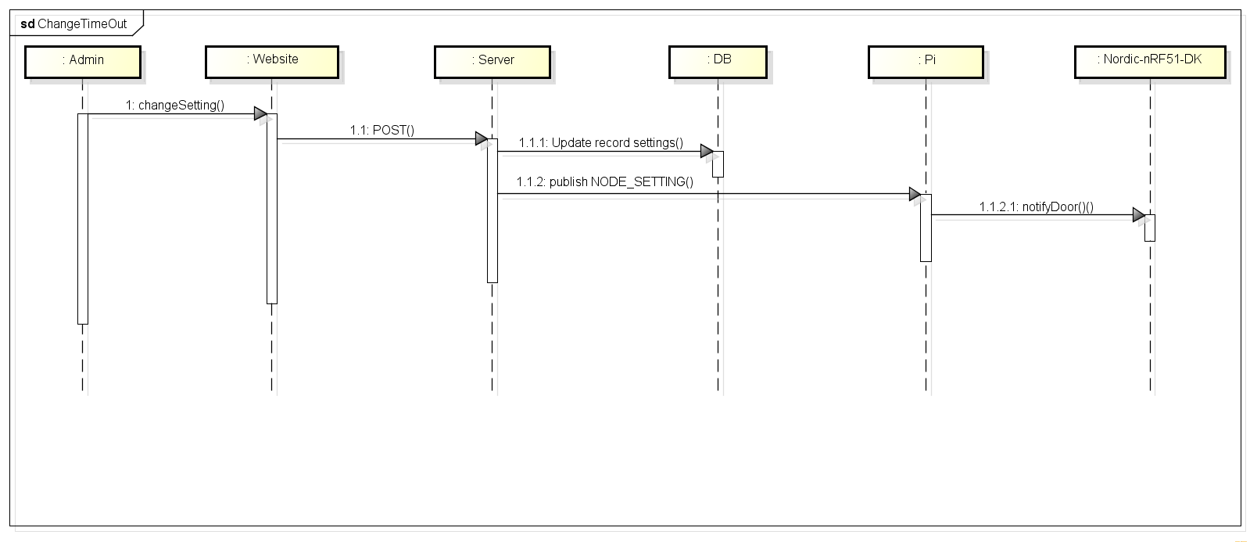

## Thiết kế CSDL

### Thiết kế CSDL

#### Bảng DoorNode

Bảng ‑ DoorNode

|  |  |  |  |  |
| --- | --- | --- | --- | --- |
| STT | Tên trường | Kiểu dữ liệu | Ràng buộc | Diễn giải |
| 1 | doorId | Interger | Required | Số hiệu cửa |
| 2 | enableAlarm | Boolean | Required | Cho phép bật/tắt chuông |
| 3 | duration | Interger | Không | Thời gian timeout |
| 4 | isOnline | Boolean | Không | Cửa có đang hoạt động |

#### Bảng DoorOpen

Bảng ‑ DoorOpen

|  |  |  |  |  |
| --- | --- | --- | --- | --- |
| STT | Tên trường | Kiểu dữ liệu | Ràng buộc | Diễn giải |
| 1 | doorId | Interger | Required | Số hiệu cửa |
| 2 | isOverTime | Boolean | Không |  |
| 3 | duration | Interger | Không | Thời gian timeout |
| 4 | startTime | Date | Không |  |
| 5 | endTime | Date | Không |  |

#### Bảng StatLatestSchema

Bảng ‑ StatLatest

|  |  |  |  |  |
| --- | --- | --- | --- | --- |
| STT | Tên trường | Kiểu dữ liệu | Ràng buộc | Diễn giải |
| 1 | curDate | String | Required | Lưu thời gian |
| 2 | openTotal | Interger | Không | Tổng số lần mở cửa trong ngày |
| 3 | criticalTotal | Interger | Không | Tổng số lần mở cửa quá timeout trong ngày |

|  |  |
| --- | --- |
| DoorOpen | |
| required | doorId : Interger |
|  | isOverTimeOut : Boolean |
|  | Duration : Interger |
|  | startTime : Date |
|  | endTime : Date |

### Mô hình thực thể liên kết

|  |  |
| --- | --- |
| DoorNode | |
| required | doorId: String |
|  | enableAlarm: Boolean |
|  | Duration : Interger |
|  | isOnline : Boolean |

|  |  |
| --- | --- |
| StatLatest | |
| required | curDate : String |
|  | openTotal : Interger |
|  | criticalTotal : Interger |

# Đánh giá hệ thống

### Ưu điểm

* Hệ thống đã hoàn thanh các chức năng đặt ra.
* Code truyền dữ liệu rất tối ưu.

### Một số vấn đề khi triển khai thực tế

* Code bị hardcode Ip khá nhiều, khi thay đổi máy chủ thì config lại ip nhiễu chỗ.
* Nên để ip trong 1 file là process.env để dễ quản lí
* Mạch Lora truyền dữ liệu hơi lâu. Khi để cách nhau khoảng 50 cm thì phải hơn 10s mới gửi dữ liệu đến nơi.
* Mạch Lora khi để chạy lâu tầm 3-4 tiếng thì bị nóng.
* Cần có một giải pháp nếu có triển khai thực tế
* Pi làm Node trung gian hơi tốn nếu làm node trung gian.

### Hướng đi tiếp của tương lai

* Triển khai nhiều Node. Cần có quản lí các node
* Nạp code từ xa, update firmware từ trang web
* Trang web, làm biểu đồ linechart thống kê các ngày.